Política 541 – Topeo Semanal de Hs Adicionales

Política 541 – Topeo Semanal de Hs Adicionales en AD.
Estándar: NO ACTIVA
Sistema: NO
Configurable: SI
Proceso que la utiliza: Acumulado Diario (PRC01)

Topea las horas configuradas en el paramertro (lista de valores) semanalmente de lunes a domingo teniendo en cuenta que las fecha de corte de los procesos es el 20 de cada mes. El tope esta configurado para el tipo de hora Convenio.
Una vez que los tipos de hs configurados exceden el tope, el desborde se lleva a otros tipos de horas de la siguiente manera:
Horas al 50%: Desborde realizado en:
- Días laborables y
- El sábado (Laborable o no laborable) hasta las 13hs.
Horas al 100%: Desborde realizado en:
- Días Feriados,
- No laborables,
- Domingos (Laborable o no laborable) y
- El sábado (Laborable o no laborable) después de las 13hs.

Los parámetros que se deben configurar en esta política son los siguientes:
- Versión de Política: Determina que versión es la que se va a utilizar. Existen 1 sola versión:
Customización para Multivoice
- Tipo de hora: Aquí se configura el tipo de hora convenio para la cual se configura el tope de hs semanal.
Lista de Valores: Lista de tipos de horas separadas por coma. Estos tipos de hs. son los que se acumulan hasta el tope.

Se setean las variables st_opcion., st_TipoHora1 y st_ListaTH

Ejemplo
Crear la política 541 de la siguiente manera:
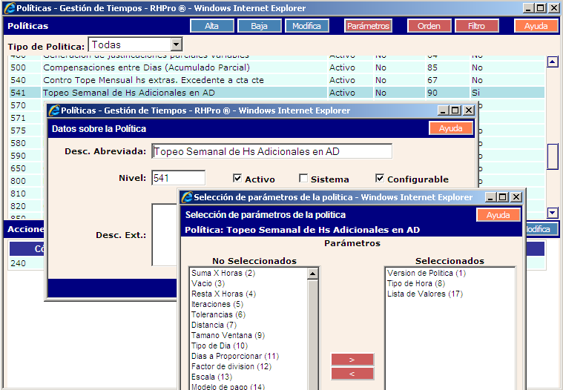

Crear un detalle para la misma con alcance en los turnos que corresponda..
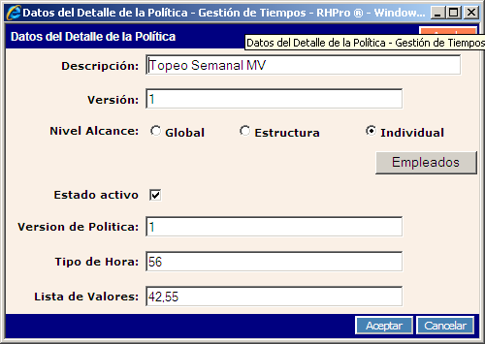
En versión de política poner 1
En tipo de hora va el código del tipo de hora convenio. Este tipo de hora es el que tiene configurado el tope semanal.
En lista de valores poner los tipos de horas que suman a hs convenio (Normales y Adicionales)
Esta política debe actuar sobre ambos convenios y es la que realiza el topeo y maneja los desbordes.

